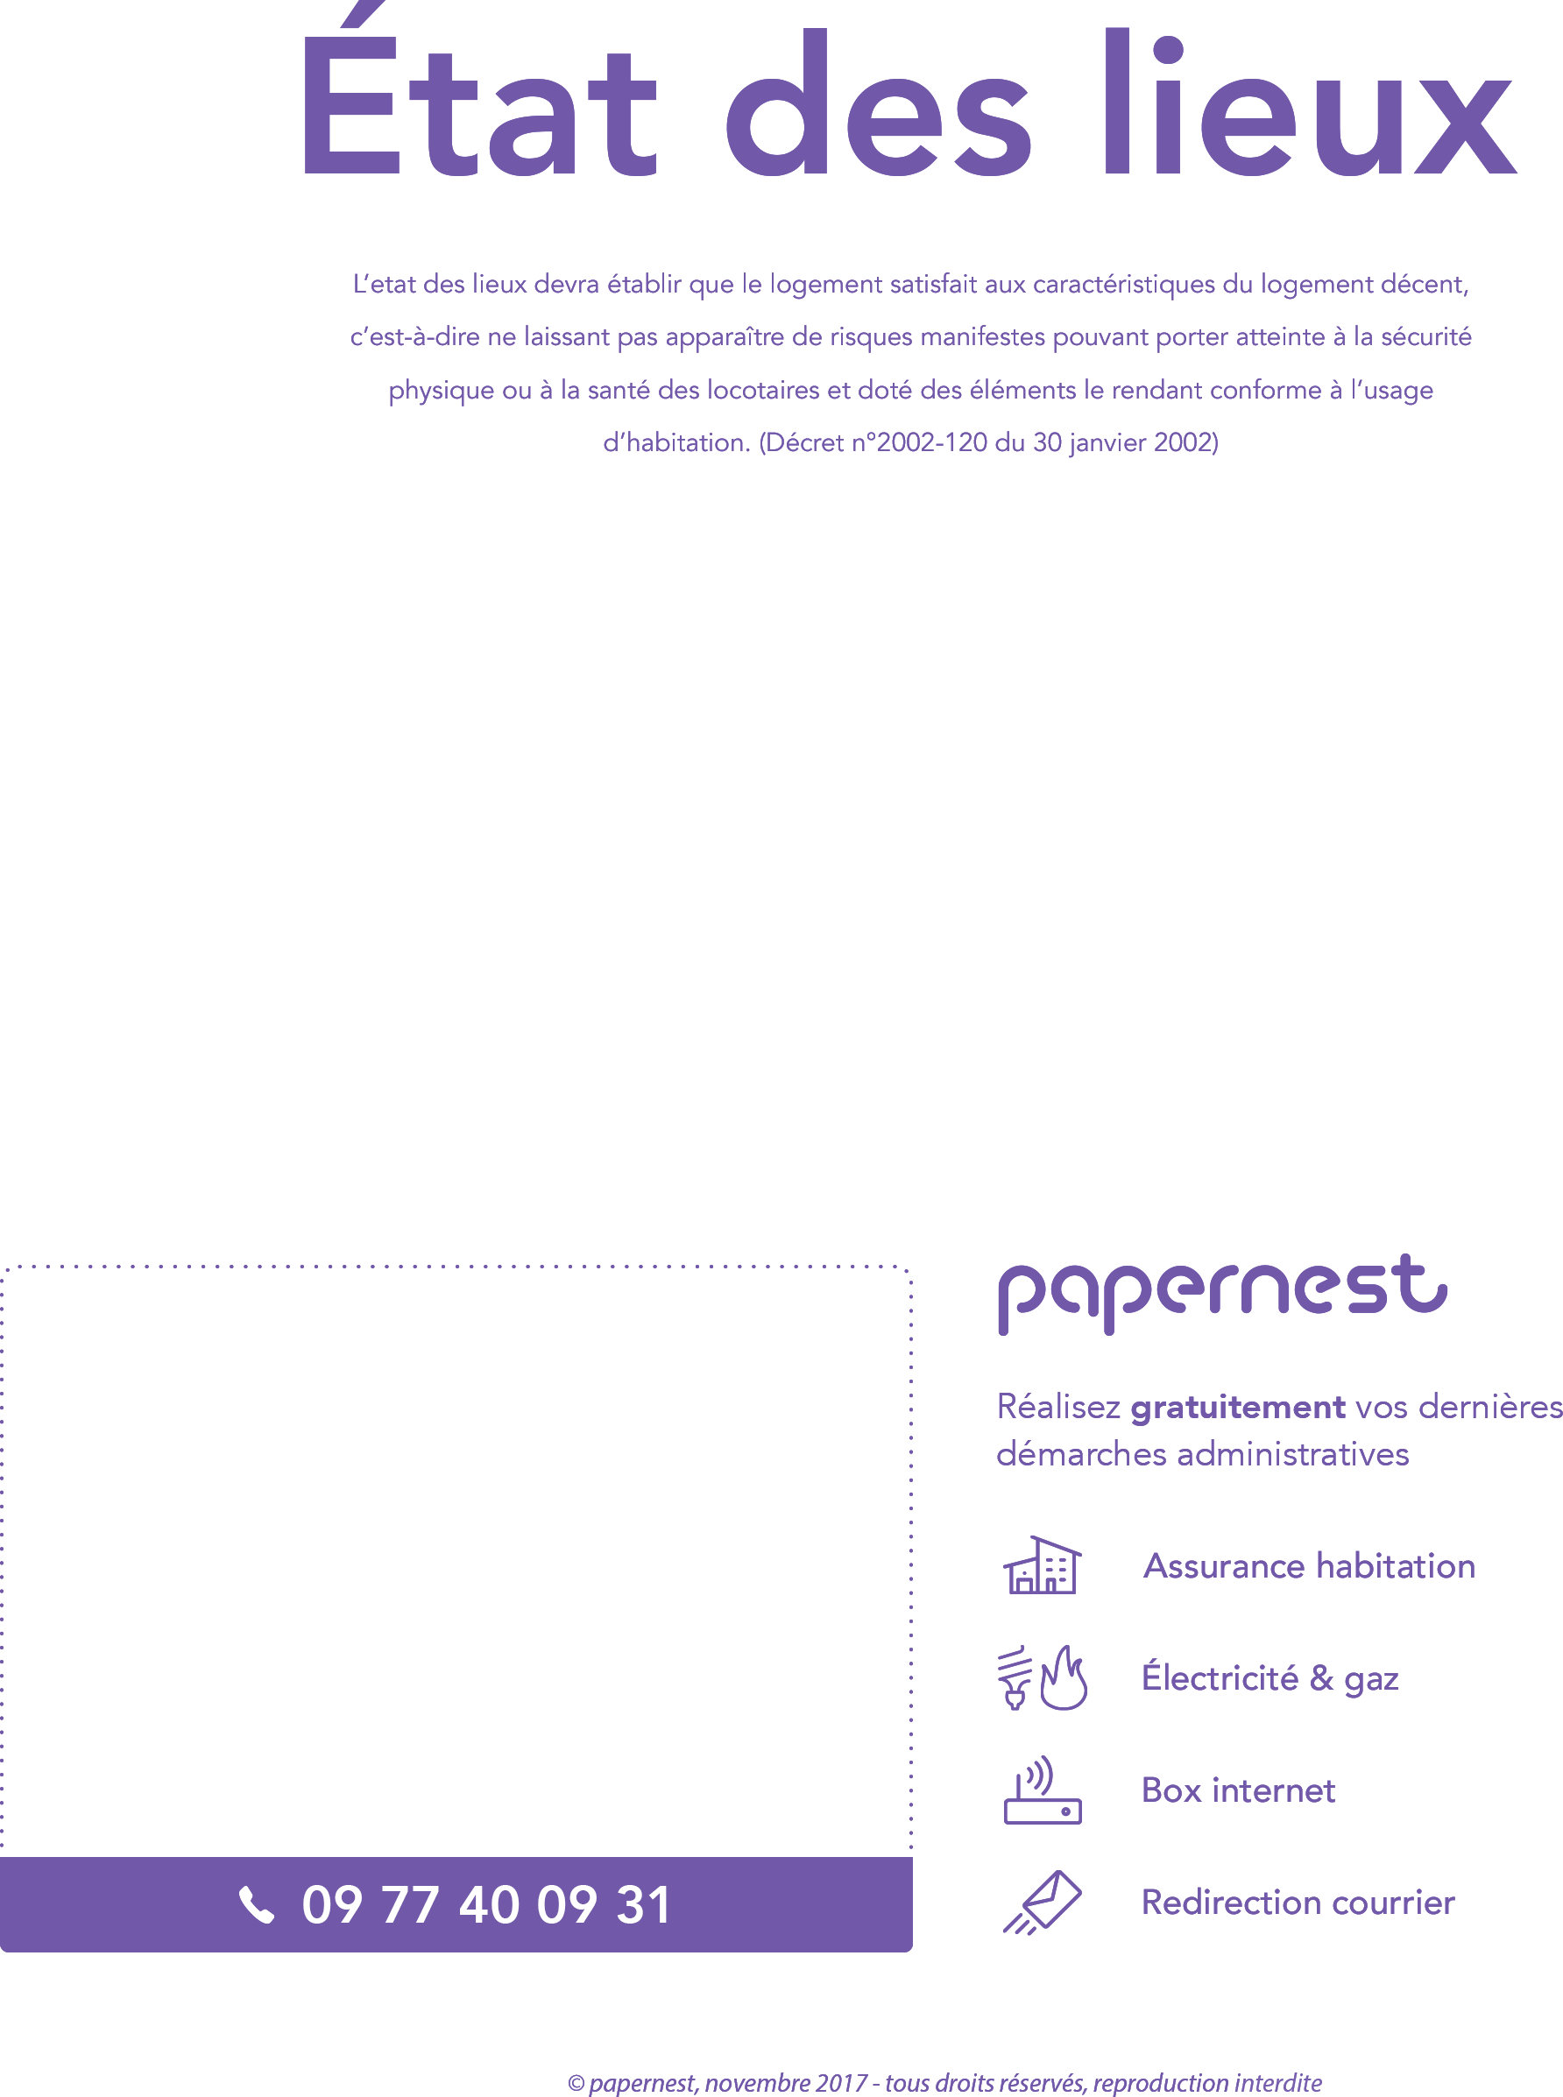

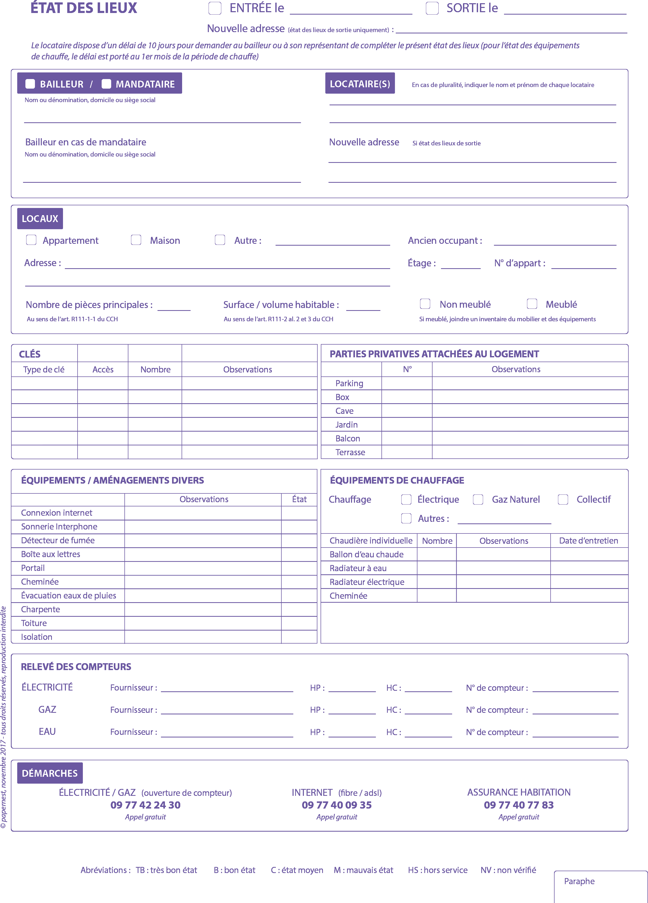

09 77 40 09 31 09 77 40 09 31 09 77 40 09 31

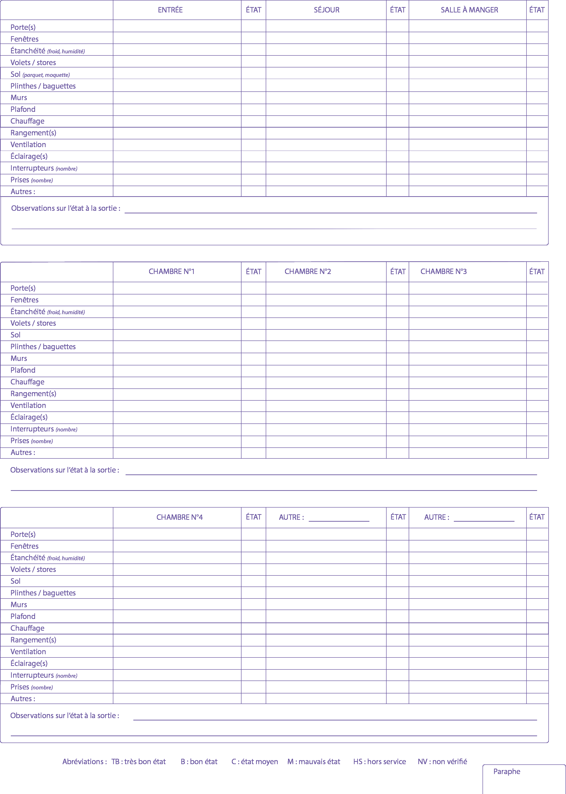

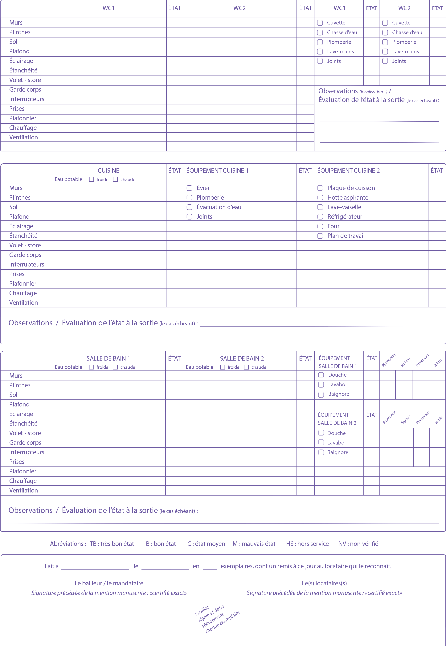

Informations réglementaires

Article R*111-3 du code de la construction et de l’habitation

“Tout logement doit :

- Etre pourvu d’une installation d’alimentation en eau potable et d’une installation d’évacuation des eaux usées ne permettant aucun refoulement des odeurs ;

- Comporter au moins une pièce spéciale pour la toilette, avec une douche ou une baignoire et un lavabo, la douche ou la baignoire pouvant toutefois être commune à cinq logements au maximum, s’il s’agit de logements d’une personne groupés dans un même bâtiment ;

- Etre pourvu d’un cabinet d’aisances intérieur au logement, le cabinet d’aisances pouvant toutefois être commun à cinq logements au maximum s’il s’agit de logements d’une personne et de moins de 20 mètres carrés de surface habitable et à condition qu’il soit situé au même étage que ces logements, le cabinet d’aisances peut ne former qu’une seule pièce avec la pièce spéciale pour la toilette mentionnée au b ;

- Comporter un évier muni d’un écoulement d’eau et un emplacement aménagé pour recevoir des appareils de cuisson.

Les règles de construction et d’installation des fosses septiques et appareils analogues sont fixées par un arrêté conjoint du ministre chargé de la santé et du ministre chargé de la construction et de l’habitation.
Les immeubles collectifs comportent un local clos et ventilé pour le dépôt des ordures ménagères avant leur enlève- ment.“

Article R*111-3 du code de la construction et de l’habitation

“La surface habitable d’un logement est la surface de plancher construite, après déduction des surfaces occupées par les murs, cloisons, marches et cages d’escaliers, gaines, embrasures de portes et de fenêtres ; le volume habi- table correspond au total des surfaces habitables ainsi définies multipliées par les hauteurs sous plafond.

Il n’est pas tenu compte de la superficie des combles non aménagés, caves, sous-sols, remises, garages, terrasses, loggias, balcons, séchoirs extérieurs au logement, vérandas, volumes vitrés prévus à l’article R*. 111-10, locaux com- muns et autres dépendances des logements, ni des parties de locaux d’une hauteur inférieure à 1,80 mètre.“

Article 4 du décret n°2016-382 du 30 mars 2016

“La vétusté est définie comme l’état d’usure ou de détérioration résultant du temps ou de l’usage normal des maté- riaux et éléments d’équipement dont est constitué le logement.
Les parties au contrat de location peuvent convenir de l’application d’une grille de vétusté dès la signature du bail, choisie parmi celles ayant fait l’objet d’un accord collectif de location conclu conformément à l’article 41 ter de la loi du 23 décembre 1986 susvisée, même si le logement en cause ne relève pas du secteur locatif régi par l’accord.

Les parties peuvent également convenir de l’application d’une grille de vétusté choisie parmi celles ayant fait l’objet d’un accord collectif local conclu en application de l’article 42 de la même loi, même si le logement en cause ne relève pas du patrimoine régi par l’accord.“

